3^{α}. Από τη φιλοσοφία του Φίχτε στο ρομαντισμό
Wir suchen überall das Unbedingte und finden immer nur Dinge 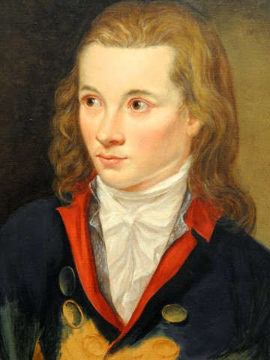 ΞΕΚΙΝΑΜΕ ΣΤΙΣ 19:40

Α. Θεωρητική φιλοσοφία: Το Εγώ θέτει τον εαυτό του ως προσδιοριζόμενο από το μη Εγώ
Μέθοδος του Φίχτε
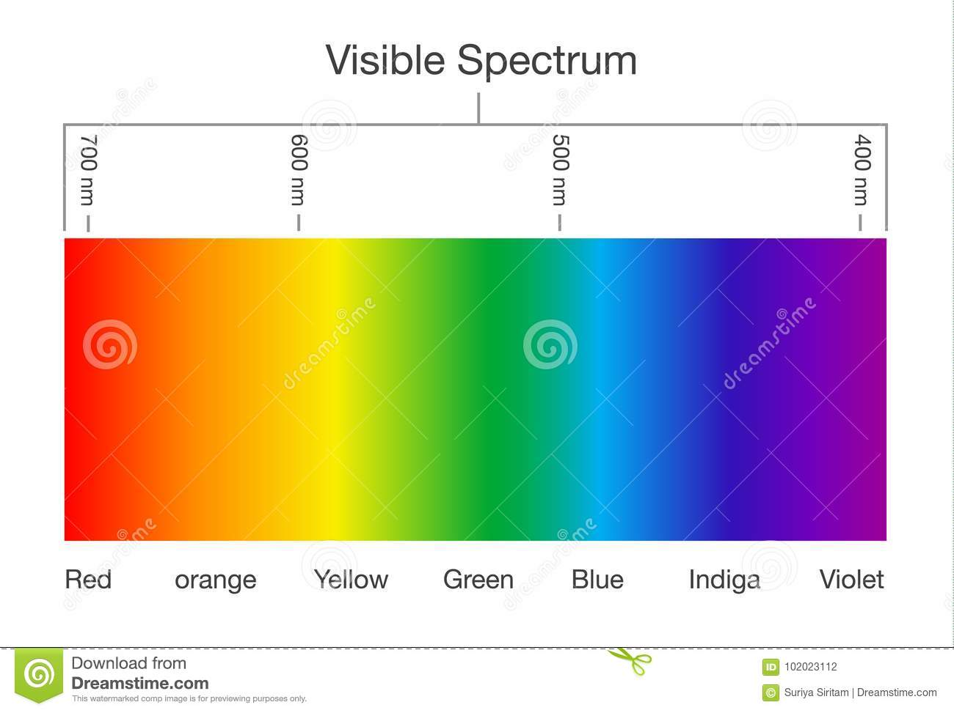
1^{η} Σύνθεση
Πώς είναι δυνατό η σύνθεση προσδιορίζοντος-προσδιοριζόμενου;
Αν το ποσό ενέργειας και πάσχειν είναι το ίδιο
Αλληλεπίδραση (Ποσότητα)
2^{η} Σύνθεση
Πώς είναι δυνατή η σύνθεση της πραγματικότητα του Εγώ και του μη-Εγώ;
Αν η πραγματικότητα του μη Εγώ είναι η πραγματικότητα του πάσχειν
Ο περιορισμός είναι ένας αυτοπεριορισμός
Αιτιότητα (Ποιότητα)
3^{η} Σύνθεση
Πώς είναι δυνατή η σύνθεση ενέργειας και πάσχειν;
Αν διακρίνουμε το θέτειν από το θέτειν κάτι
Υπόσταση-Συμβεβηκός (Ποιότητα-Ποσότητα=Ποσότητα)
Επιστροφή στην πρώτη σύνθεση
4^{η} Σύνθεση
Πώς είναι δυνατή η σύνθεση αιτιότητας (πράγμα) - υπόστασης (Εγώ), εναλλαγής (Wechsel) και ανεξαρτησίας;
Einbildungskraft
Ικανότητα σύνθεσης των αντιθέτων
Θέση και διεύρυνση του ορίου χωρίς όρια
Αιώρηση (Schweben) μεταξύ περατότητας και απείρου (Endlich - Unendlich)
Ικανότητα της εποπτείας
Ανάσχεση της ενέργειας του Εγώ
Λόγος
Διάνοια
Φαντασία: Απόλυτη ενέργεια, που προσδιορίζει μια εναλλαγή.

Β. Πρακτική φιλοσοφία: Το Εγώ θέτει τον εαυτό το ως προσδιορίζον το μη-Εγώ
Αναδρομική ολοκλήρωση της θεωρητικής φιλοσοφίας
Βασική αντίφαση από θεωρητική: Απόλυτο Εγώ – θεωρητικό Εγώ
Το μη-Εγώ ως προϊόν του Εγώ
Καθαρή ενέργεια – αντικειμενική ενέργεια
Η άπειρη ενέργεια δεκτική αντίστασης
Διαρκώς ανακόψιμη ενέργεια
Αναφορά σε ένα αντικείμενο εν γένει (δυνατό αντικείμενο)
Streben: Επιδίωξη, τάση
Ιδεώδες αντικείμενο
Αποβλεπτικότητα
Υ

Πρακτικός Λόγος
Το περιεχόμενο του μη-Εγώ να έχει τεθεί από το Εγώ
Απαίτηση αιτιότητας
Ιδεώδες Αντικείμενο στο άπειρο
Προτεραιότητα του πρακτικού Λόγου
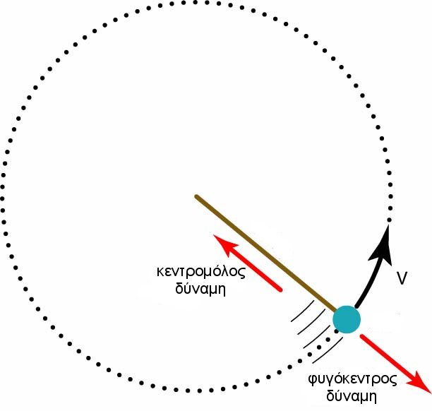
Ενέργεια αυτοαναφορικού και αναφορικού Εγώ
Ανοίγεται για να δει τον εαυτό του ως άπειρο
Το απόλυτο Εγώ δεν περιορίζεται: Το έξω είναι μέσα του
Το εμπειρικό εγώ περιορίζεται από κάτι εξωτερικό
Υπερβατολογικός ιδεαλισμός και εμπειρικός ρεαλισμός
Η φαντασία μεταξύ ιδεαλισμού και ρεαλισμού – το πράγμα καθ’ εαυτό ως νοούμενο
Εμπειρικό επίπεδο:
Προσδιορισμένη τάση=ενόρμηση
Περιορισμός ανακλάται ως συναίσθημα (αίσθημα/κατάσταση/δεν-μπορώ)
Η αίσθηση μέσω του συναισθήματος
Εναλλαγή συναισθημάτων – αντίθεση στον προσδιορισμό
Sehnsucht (πόθος νοσταλγία)
Άπειρη νοσταλγία
Γ.
Ψυχολογία
Προτεραιότητα υποκειμένου
Y = ∞
Άπειρη νοσταλγία και Νοσταλγία του απείρου
Από τον Φίχτε στους ρομαντικούς – Προβλήματα διάκρισης
Η νοσταλγία του Φίχτε δεν έχει τίποτε το νοσταλγικό
Οι «Μελέτες για τον Φίχτε» (1795/96)
Θεωρία της επιστήμης
Τι Πώς, κριτικήμεταφυσική
Απόσπασμα 1
Ελευθερία και αδυναμία της φιλοσοφίας
Η ανάκλαση (αναστοχασμός) κάνει το υποκείμενο-αντικείμενο
Το αίσθημα ως αντίθετο της ανάκλασης (μη αναφορικότητα)
Φιλοσοφία και (κατάσταση) φιλοσοφείν (αρσενικόθηλυκό)
1^{ο} βήμα: Όλη η φιλοσοφία μια εναλλαγή: μεταφυσικήκριτική
Απόσπασμα 2
Διαίρεση του πρωταρχικού Α
Απόλυτη και σχετική ταυτότητα, Είναι και σκέψη
Οντολογικό επιχείρημα
Θέση=αντίθεση

Φαινομενικότητα
Σημείο / Εικόνα
Αντιπροσώπευση
Εγώ=Εγώ χωρίς ταυτότητα
Απόσπασμα 3
Διεθλασμένος κόσμος της σκέψης
Δεν είμαι
Το Εγώ είναι ένα Unding (Unbedingtes, Dinge)
2^{ο} Βήμα: Διάκριση του απόλυτου Είναι από τη σχετικότητα της συνείδησης
Συναίσθημα και Ανάκλαση
Σπινοζισμός
Ομοιότητες με Φίχτε
Είναι – μη-Είναι όπως Εγώ – μη-Εγώ
Το Είναι δεν είναι απόλυτο χωρίς το μη Είναι
3^{ο} Βήμα: Αρνητικός συσχετισμός του Είναι με το μη-Είναι
«Είμαι όχι στο βαθμό που θέτω τον εαυτό μου, αλλά στον βαθμό που τον αίρω»
Η άρση μια θέση
Δεύτερη ανάκλαση
Ordo inverso
Επανένωση-επανένωση
Secondarity
Μίμησις μιμήσεως
Ποίηση=φιλολογία
Η φιλοσοφία είναι μια μετάφραση – απέχει πάντοτε από το πρωτότυπο
4^{ο} Βήμα: Η σύνθεση δεν είναι απόλυτη
Το απόλυτο το βλέπουμε μόνο στην απολυτοποίηση της τάσης. Το απόλυτο είναι unendlich.
Ασυμπτωματική προσέγγιση
Προτεραιότητα του μέλλοντος
Αναστοχαστική φαντασία
Κάτι λείπει
Αναβολή
Αποσπάσματα 4 και 5
Το καθημερινό πρέπει να εκρομαντιστεί
Το ρομαντικό πρέπει να καθημερινοποιηθεί.
5^{ο}: Συμπέρασμα
Παραίτηση;
Άρνηση δυνατότητας συσχετισμού με το απόλυτο
Δυνατότητα αρνητικού συσχετισμού
Απόσπασμα 6
Ενεργητική παραίτηση
Η αντίφαση ως μη αντίφαση
Φαντασία
Το Είναι είναι το χάος
Το Εγώ οργανώνει
Καμιά οργάνωση δεν είναι πλήρης
Η πλήρης οργάνωση θα ήταν ψεύδος
Η ασυστηματικότητα ως σύστημα
Ordo inverso του συστήματος (όχι εναλλαγή εντός του συστήματός)
Η φιλοσοφία πέραν της φιλοσοφίας

